Penerapan Mesin Pembuatan Sangkar Burung Eksklusif Desa Gedog Wetan Kecamatan Turen Kabupaten Malang

Retno Wulandari1, Alfinur2, Sri Wilujeng3
Universitas Kanjuruhan Malang
Jln,S.Supriadi No.48 Malang
retnowulandari.1979@yahoo.co.id

Abstrak

Pengabdian ini dilakukan terkait untuk menjawab berbagai persoalan yang terjadi dalam manajemen usaha dan produksi kerajinan sangkar burung di Desa Gedog Wetan kecamatan Turen Kabupaten Malang. Secara spesifik pokok permasalah ini adalah:
- Memberikan pemahaman yang komprehensif tentang manajemen usaha dan produksi;
- Memberikan pemahaman yang komprehensif mengenai pembuatan sangkar burung yang berkwalitas;
- Memberikan pengetahuan pemahaman yang benar mengenai penerapan manajemen usaha dan produksi serta cara memasarkan;
- Memberikan pemahaman tentang kreativitas dan inovasi produk kepada pengrajin dan ketua kelompok pengrajin dalam mengembangkan produk sangkar burung.

Program Kemitraan Masyarakat (PKM) yang akan diadakan ini menggunakan metode: pelatihan dan praktik Penggunaan Mesin-mesin modern dalam Pembuatan Sangkar burun. Dalam kegiatan ini dijelaskan mengenai pentingnya penerapan mesin dalam produksi sangkar burung. Masyarakat yang menjadi sasaran dari pengabdian ini adalah masyarakat kelompok pengrajin sangkar burung serta masyarakat Desa Gedog Wetan Kecamatan Turen Kabupaten Malang.
Dalam membantu menyelesaikan permasalahan yang dihadapi kelompok pengrajin sangkar burung tersebut, maka terdapat solusi permasalahan yakni perlu ada sentuhan pengetahuan dan teknologi, meliputi:
- Teknologi sistem Pengamplasan, penghalusan, Teknologi Pemakuan, Teknologi Pemlituran;
- Praktek Pembuatan sangkar burung dengan menggunakan mesin-mesin modern, sehingga bisa menaikan kuantitas dan kwalitas sangkar burung;
- Penerapan mesin modern yang bermanfaat langsung bagi kelompok pengrajin sangkar burung, sehingga tingkat produksi dapat meningkat dan lebih berkualitas dengan harapan tingkat penjualanpun dapat meningkat.
Hasil kegiatan pengabdian ini diharapkan mampu memberikan inovasi produk sangkar burung dan dapat menambah kapasitas serta kualitas produksi sangkar burung. Disamping itu dengan adanya pelatihan diharapkan mampu menambah kuantitas dan kualitas sangkar burung sehingga dapat memperluas daerah pemasaran

PENDAHULUAN
Kelompok Usaha Sangkar burung yang diketuai Bpk Syamsul Arifin yang menjadi mitra pengabdi beranggotakan sekitar 25 Orang pengrajin, warga di desa Gedog Wetan merupakan pengrajin sangkar burung yang sudah puluhan tahun, selain pekerja terdapat permasalahan yang terjadi yakni dari segi pemasaran bahwa belum meluasnya pemasaran produk tersebut serta dari segi produksi hanya lewat pesanan saja yang tergarap. Terkait dengan segi manajemen usaha Bapak Syamsul Arifin adalah ketua kelompok pengrajin Sangkar Burung, selain memproduksi sendiri dia juga merupakan pengepul produksi dari para anggota kelompok dan memasarkan produksi yang dihasilkan oleh kelompok pengrajin sangkar burung yang ada didesa Gedok Wetan talok Turen Kabupaten Malang. Dalam Produksi sangkar burung Bapak Syamsul Arifin juga telah menerapkan fungsi manajemen Usaha seperti Perencanaan produksi, model, Mutu, inovasi produk, penentuan harga dan pemasaran.
Segi produksi pada kelompok usaha Pak Syamsul Arifin yakni, mendesain model dan bentuk sangkar burung, membuat kerangka sangkar surung, pengeboran sangkar burung, menghaluskan jeruji sangkar burung dan memasang jeruji, membuat pintu sangkar dan alas kotoran , pengamplasan dan pengecatan, dan yang terakhir penjemuran/pengeringan. Terlihat dari segi produksi bahwa permasalah dari segi produksi masih dilakukan secara manual belum melakukan produksi secara modern adapun mesin mesing yang menjadi solusi untuk meningkatkan Produksi dengan penerapan mesin moderna adalah sebagai berikut
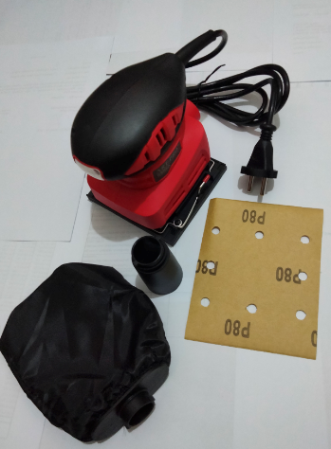
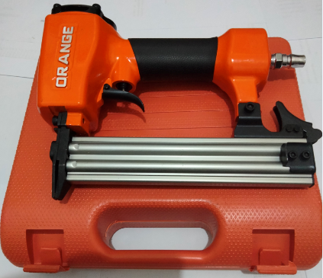

Mesin Penghalus Sangkar Mesin Paku Sangkar
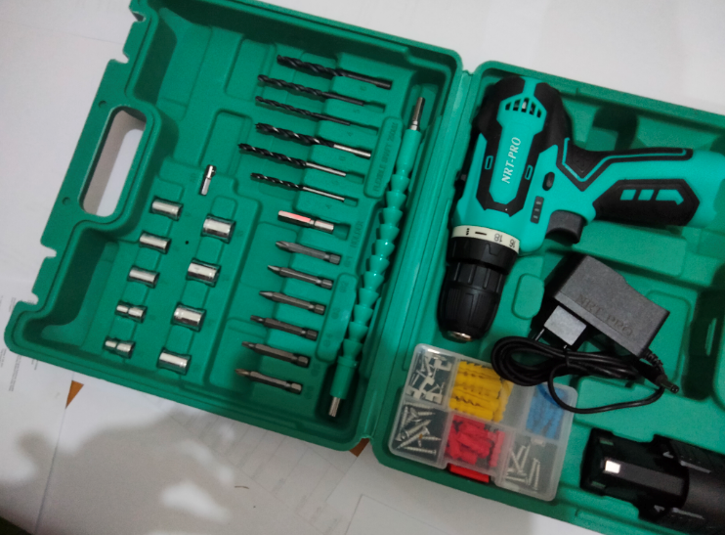
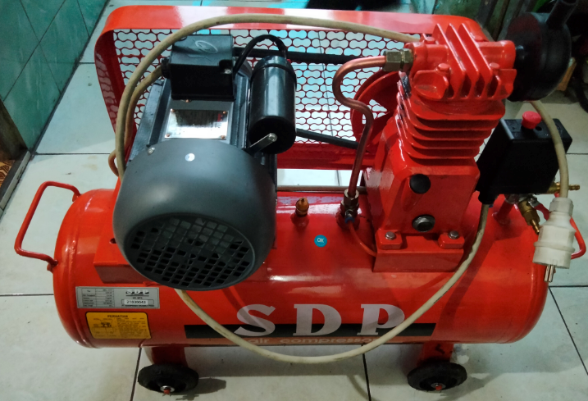
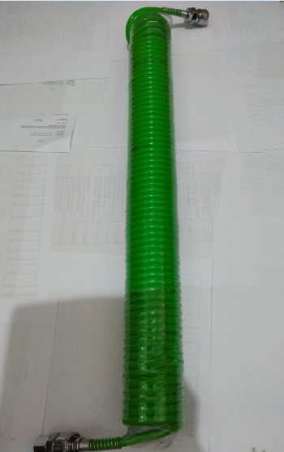
Mesin pengecatan sangkar Mesin Bor Portable Tampa kabel
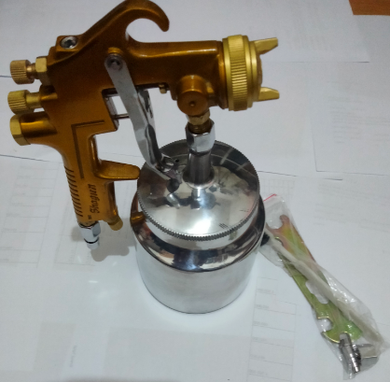
Mesin ShotGun Selang pengecat sangkar
Gambar 1 Mesin lebih moderan solusi Permasalahan Mitra

METODE PELAKSANAAN
Metode pelaksanaan Program Kemitraan Masyarakat (PKM) yang akan diadakan ini menggunakan metode Pelatihan dan Pendampingan. Dalam kegiatan ini dijelaskan mengenai pentingnya penerapan pembuatan sangkar burung dengan menggunakan mesin-mesin modern. Pelaksanaan metode ini dilakukan 2 periode teori dan praktek dengan perbandingan teori dan 3 praktek. Berdasarakan penjelasan pelaksanaan serta pendampingan PKM meliputi:
- Pengenalan mesin atau alat
- Pengoperasian mesin atau alat
- Pendampingan penggunaan mesin atau alat
- Adanya inovasi-inovasi terbaru terkait barang usaha
- Pelatihan
1. Pendampingan teori
Tim pengabdian masyarakatakan akan memberikan teori sekilas tentang pemakakain mesin-mesin yang akan dipakai dalam pembuatan sangkar burung. Dalam penjelasan teori ini para pengrajin dikumpulkan dalam suatu tempat yang dikoordinasi oleh Mitra dengan mendatangkan tim ahli permesinan (Slamet, 2014). Sedangkan metode penyampaian materi adalah dengan cara presentasi, dan Tanya jawab serta adanya evaluasi dan monitoring.
2. Pendampingan Praktek
Tim PKM akan mendatangkan ahli permesinan untuk memberikan secara langsung kepada kelompok pengrajin mengenai teknik penggunaan macam-macam mesin pada kelompok pengrajin sangkar burung dan pada akhir pendampingan praktek akan dievaluasi.
Teknik pelaksanaan kegiatan
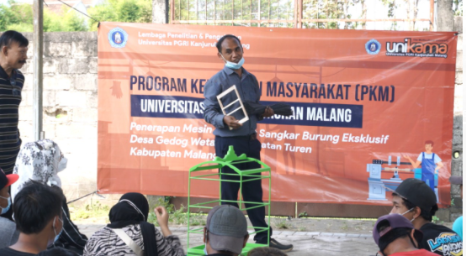

Metode pelaksanaan yang akan diadakan ini menggunakan metode Pelatihan dan Pendampingan. Dalam kegiatan ini dijelaskan mengenai pentingnya penerapan pembuatan sangkar dengan penggunaan mesin-mesin modern baik secara teori maupun secara praktek serta evaluasi hasil.
Teknik pembuatan sangkar burung
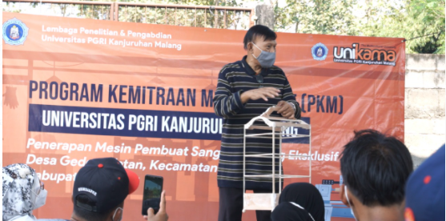
Ipteks yang akan ditransfer kepada mitra berupa ketrampilan membuat sangkar burung mulai pemilihan bahan baku sampai dengan menjadi sangkar dengan menggunakan peralatan ipteks (Kodrat, 2015).
Secara garis besar materi yang akan dilatihkan diuraikan berikut:
1. Pelatihan dan Pendampingan mempersiapkan bahan baku sesuai dengan model
a. Pemilihan bahan baku
b. Pengukiran
b. Mempersiapkan bahan baku yang mau dirancang
c. Pengeboran lubang jeruji
c. Penghalusan dengan menggunakan peralatan mesin amplas

2. Pelatihan dan Pendampingan Perancangan sangkar burung
a. Memasang rangka sangkar dengan menggunakan alat tembak paku agar rangka tidak pecah
b. Pemasangan jeruji
3. Tahap Pemlituran/ Penyelesaian
a. Pencampuran bahan plitur
b. Pemlituran dengan menggunakan alat semprot plitur
c. Pengontrolan
d. Pemasangan peralatan sangkar burung
- Singkronisasi materi pelatihan kewirausahaan dengan melibatkan mitra.
Singkronisasi materi pelatihan disusun didasarkan atas atas analis kebutuhan peserta yang dilaksanakan melalui observasi awal dan upaya meningkatkan pemahaman secara praktisi tentang pembuatan sangkar burung dari awal sampai dengan barang jadi dari berbagai varian. Pelatihan dan Pendampingan masyarakat pengrajin sangkar burung dan pengurus unit usaha dalam menciptakan pasar
- Pelatihan dan Pendampingan tentang penggunaan alat-alat ipteks
Pelatihan ini diharapkan agar pengrajin, pengurus serta masyarakat Desa Gedog Wetan dapat meningkatkan kapasitas produksinya serta dapat menciptakan kreasi yang inovatif.

HASIL DAN PEMBAHASAN
Hasil dan pembahasan menguraikan hasil kegiatan pengabdian masyarakat yang diuraikan secara rinci, capaian target atau luaran kegiatan pengabdian masyarakat. Hasil dan pembahasan dapat ditambahkan data kuantitatif, gambar atau foto kegiatan pengabdian masyarakat.

Contoh Tabel:
Tabel 1. Target dan Luaran Kegiatan Masyarakat
No | Masalah Mitra | Target/Luaran | Capaian Luaran
1 | Peralatan sederhana | Mesing modern | Produk sangkar baik
2  3  4 | Pembuatan sangkar masih tradisinal  Penghalusan sangkar masih masih secara manual  Pengecatan masih menggunakan peralatan sederhana | Menggunakan desain komputer  Menggunakan mesing  Mesin pengecatan | Menggunakan aplikasi untuk mendesain sangkar  Penggunaan mesin menghasil produksi lebi berkualitas  Penggunaan mesin cat dengan mesin kompresor

Gambar/Foto: Proses Pendampingan dan praktikum pelatikan pengecatan dan pembuatan sangkar burung
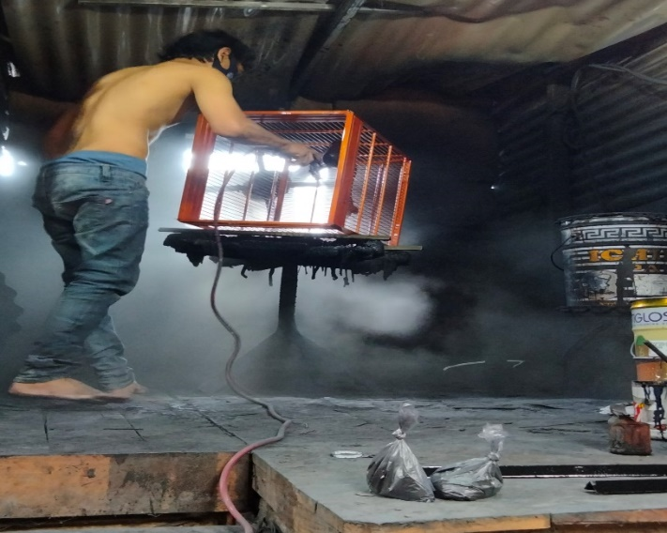
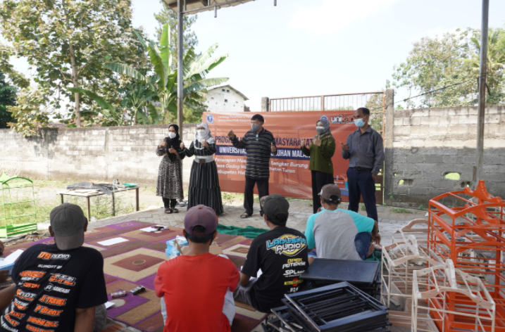

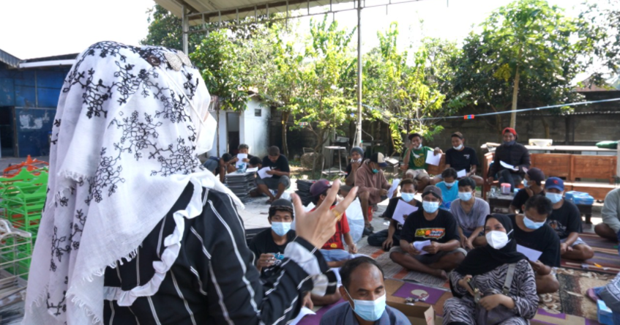
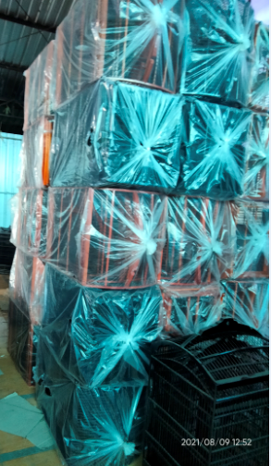

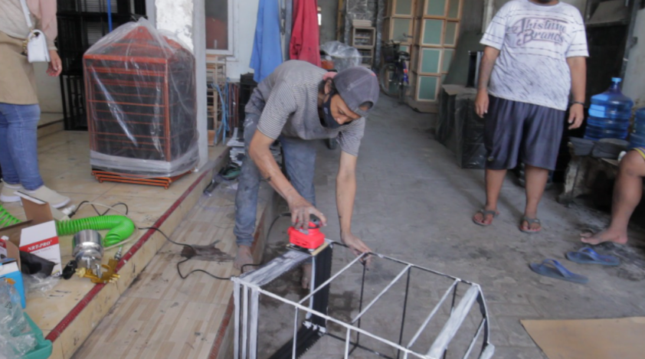
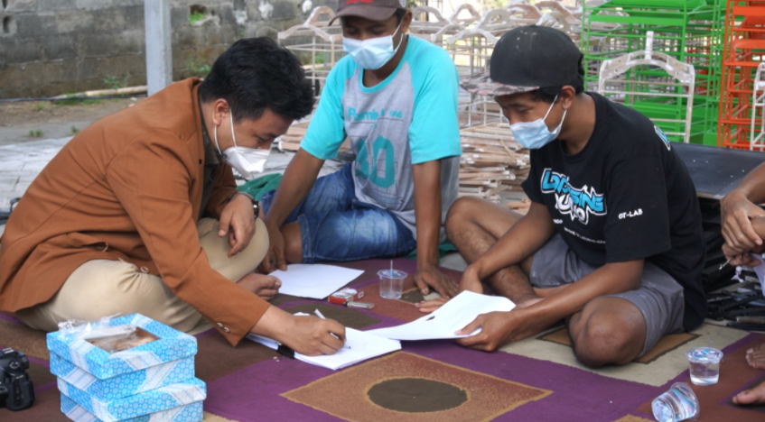

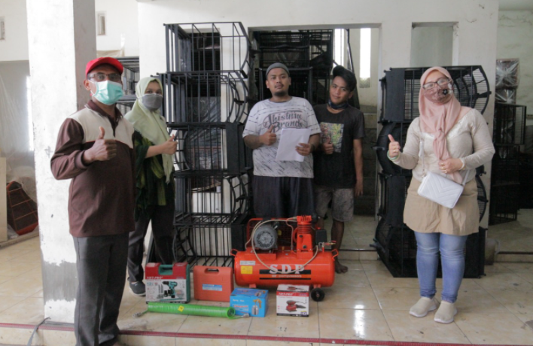
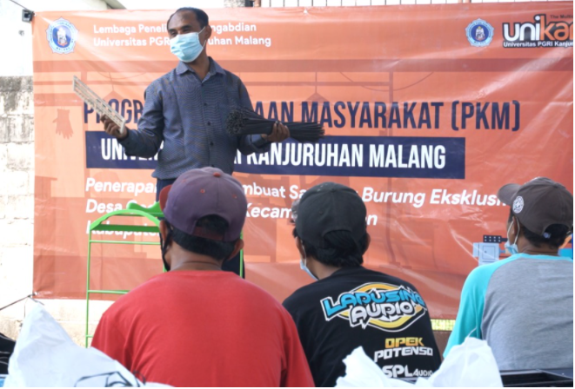

Gambar 1. Pelatihan Kegiatan keseluruhan

KESIMPULAN
Ipteks yang akan ditransfer kepada mitra berupa ketrampilan membuat sangkar burung mulai pemilihan bahan baku sampai dengan menjadi sangkar dengan menggunakan peralatan ipteks Sberikut:
Pelatihan dan Pendampingan mempersiapkan bahan baku sesuai dengan model
a. Pemilihan bahan bakub. Pengukiran b. Mempersiapkan bahan baku yang mau dirancang
c. Pengeboran lubang jeruji c. Penghalusan dengan menggunakan peralatan mesin amplas
menghasilkan sangkar burung yang lebih berkualitas proses produsi dapat menghat waktu dan biaya serta tenaga sehingga tercapai penjualan lebih maksimal
UCAPAN TERIMA KASIH
terima kasih disampaikan kepada kemenristek dikti telah membantu dalam pendanaan kegiatan program kemitraan masyarakat hingga berjalan dengan lancar dan dapat meningkatkan UMKM di masa pandemi kami pemgabdi berperan secara langsung maupun tidak langsung pada keberhasilan kegiatan pengabdian masyarakat, dan mitra memberikan pendanaan, fasilitas dan dukungan kegiatan maupun pihak mitra yang berperan aktif dalam pelaksanaan kegiatan pengabdian masyarakat.

DAFTAR RUJUKAN
- Kodrat, David S, Wina Christina, 2015, Entrepreneurship : Sebuah Ilmu, Jakarta, Erlangga.
- Saiman, Leonardus, 2012. Kewirausahaan : Teori dan Praktek, Jakarta, Salembba Empat.
- Slamet, Franky, 2014, Dasar-dasar Kewirausahaan: Teori dan Praktek, Jakarta, Indeks
- Suryana, Yuyus dan Kartib Bayu, 2018, Kewirausahaan : Pendekatan Karakteristik Wirausahawan Sukses, Kencana Media Group, Jakarta

